Universidade de Coimbra

Faculdade de Ciências e Tecnologia
Departamento de Engenharia Química
Mestrado Integrado em Engenharia do Ambiente 2007-2008
PROBLEMAS DE TERMODINÂMICA

- Um modelo usado para estimar a poluição nas grandes áreas urbanas é o da caixa. Neste modelo supõe-se existir uma caixa acima da cidade a cuja altura se dá a mistura dos poluentes e cuja largura é determinada pelas dimensões da área urbana. O vento sopra através da “parede” da caixa e mistura-se com os poluentes resultando numa determinada concentração de poluente.
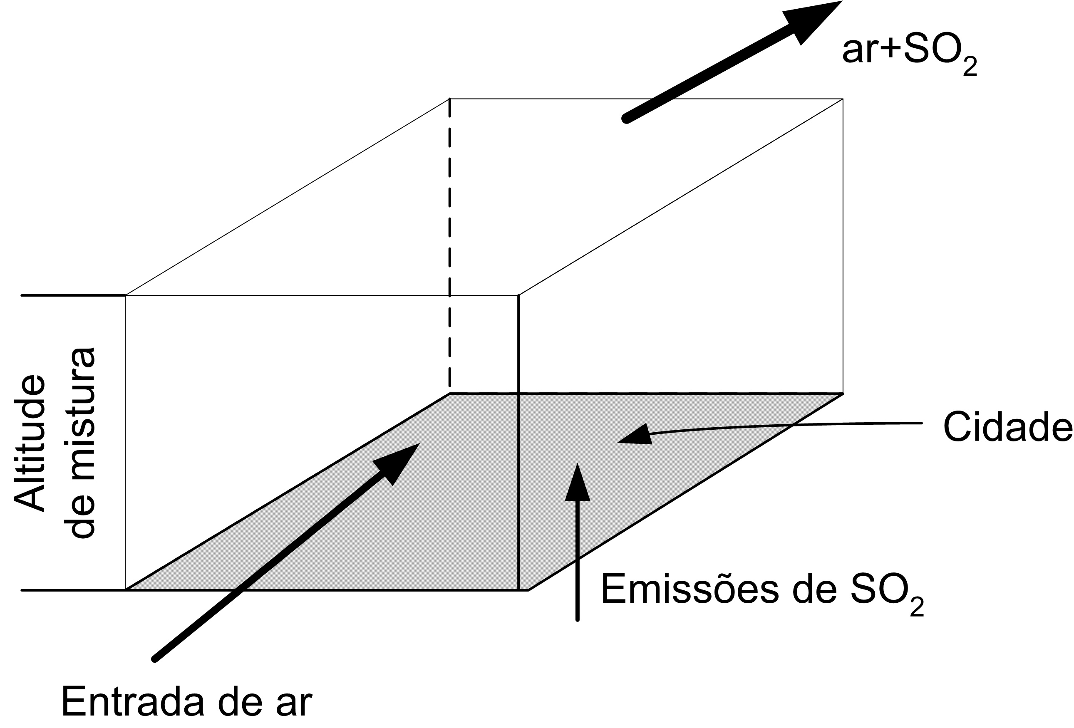

Determinar a concentração de SO₂ no ar (em μg/m³) da camada superior de uma cidade considerando a mistura ar/SO₂ ocorre a uma altura de 1210m, que a dimensão perpendicular á direcção do vento é 10⁵ m, que a velocidade do vento é em média de 15 400m/h e que a quantidade de SO₂ resultantes das emissões urbanas é 6.24x10⁵ tons/ano.
R. 39 μg/m³.

2. Pretende-se projectar um sistema de controlo de poluição para remover partículas que são emitidas numa concentração igual a 125 000 µg/m³ para uma corrente de ar de caudal de 180 m³/s. Esta corrente de ar dá entrada no sistema de controlo e o mesmo consegue remover 0.48 toneladas/dia de partículas. Determinar a concentração das partículas não removidas (em μg/m³), C_{R} , e a eficiência da remoção, Ef
[Ef=partículas removidas/partículas totais)×100].

R. C_{R}=94×10³ µg/m³ , Ef= 25 %.

3. A figura seguinte mostra um espessador por efeito de gravidade usado em sistemas de tratamento de águas residuais.
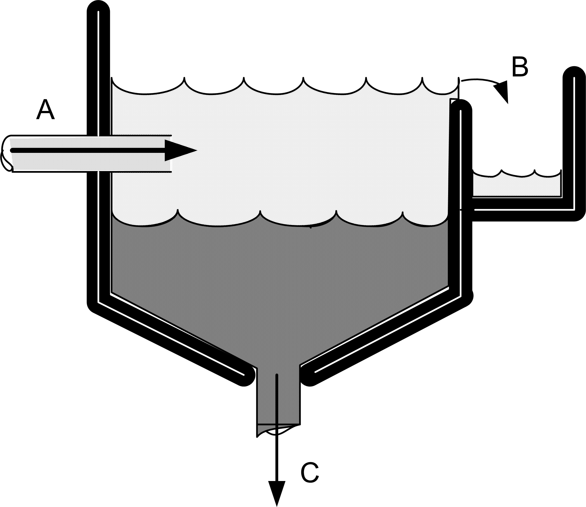
TANQUE

Este aparelho separa os sólidos em suspensão do líquido (geralmente a água) dado que os sólidos são geralmente mais densos que a água. Os sólidos mais densos acumulam-se no fundo do tanque de onde são removidos. Numa instalação deste tipo a alimentação (A) é constituída por um caudal de 40 m³/hr com uma concentração de sólidos suspensos de 5000 mg/L. Se o espessador for operado em estado estacionário de modo a existir um overflow (B) de 30 m³/hr, e onde a concentração é de 25 mg/L, e sendo o caudal da corrente C de 10 m³/hr, qual será a concentração de sólidos na corrente de fundo (C) e qual será a capacidade de captação, R, de sólidos?

R. C_{s}^{C}=19 900 mg/L e R=99.5 %

4. Considere a secagem de 1000 kg de um sólido “húmido” utilizando uma corrente de ar, tal como se indica no esquema seguinte
ar de “alimentação”
ar “húmido”
sólido seco
sólido húmido
Secador
A corrente de 'ar de alimentação' contém 0.03 kg de humidade por kg de ar seco e, à saída, o 'ar húmido' contém 0.1 kg de água por kg de ar seco. O sólido “húmido” dá entrada no secador com 15 % de humidade enquanto que o sólido “seco” após passagem pela unidade apresenta uma humidade residual de 7 %. Calcular a quantidade de 'ar de alimentação' dá entrada no secador.
R. 1301 kg

5. Considere um separador de correntes que divide uma corrente que contém malte, água e levedura em três ramos (ver figura). Suponha que a composição (% ponderal) de corrente de chegada tem 20 % de malte, 10 % de levedura e o resto de água. Os caudais dos ramos são regulados de modo a que se verifique B=2C e C=(1/3)D. Se o caudal da corrente que dá entrada no separador for de 1000 kg.h⁻¹, determinar o caudal em cada um dos ramos.

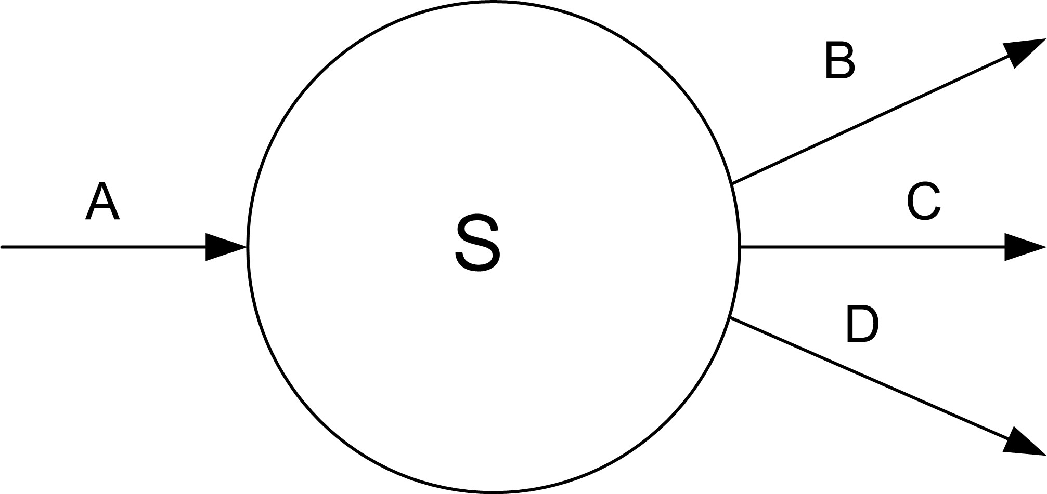

R. B= 333 kg.h⁻¹; C= 167 kg.h⁻¹ ; D= 500 kg.h⁻¹.
6. Para optimizar o crescimento de certos microorganismos é necessário um ambiente de ar húmido rico em oxigénio. Condidere uma câmara de evaporação que origina uma corrente de saída húmida e rica em oxigénio como se indica no diagrama da Figura abaixo. Na câmara de evaporação entram ar, oxigénio e água. A água dá entrada na unidade a um caudal de 20.0 cm³/min. Verificou-se que o caudal óptimo de oxigénio é 1/5 do caudal de ar. Da análise do gás húmido à saída da câmara conclui-se que a humidade (molar) era de 1.5 %. Determinar os caudaisde ar e da corrente de saída e a composição desta última.
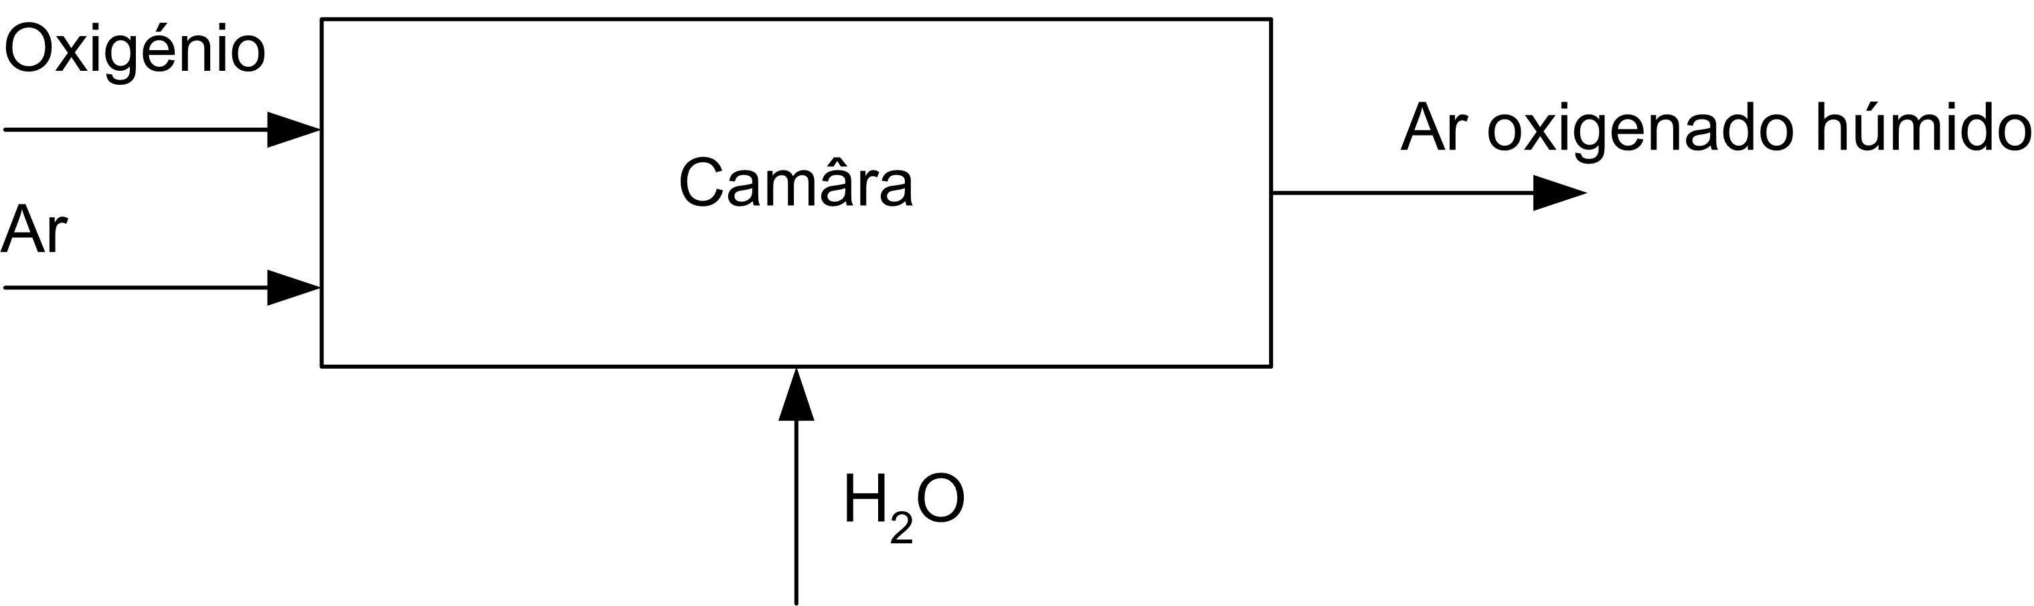

DADOS: M_{H2O}= 18.015 g/mol

R: n_{ar}= 60.7 mol/min ; n_{saída}=74 mol/min . y_{O2}^{D}=33.7 %, y_{N2}^{D}=64.8 e y_{H2O}^{D}=1.5 %
7. A recuperação dum soluto duma solução pode ser realizada recorrendo a um segundo solvente que é imiscível com a solução mas que dissolve preferencialmente o soluto. Este processo de separação tem o nome de extracção por solvente. Obtêm-se duas fases: uma rica no soluto (o refinado) e outra pobre nele (o extracto).Este método pode ser aplicado à separação do benzeno (C₆H₆) de uma mistura de hidrocarbonetos usando como solvente o SO₂ líquido como se mostra na figura a seguir..
A corrente de alimentação possui 70 % (ponderal) de benzeno numa mistura de hidrocarbonetos. Quando se utiliza 3 kg de SO₂ por Kg de alimentação do processo, obtém-se uma corrente de refinado com 1/6 (fracção mássica) de SO₂ e o restante benzeno. A corrente do extracto contém algum SO₂, cerca de ¼ kg de benzeno por cada kg de hidrocarbonetos não benzénicos.

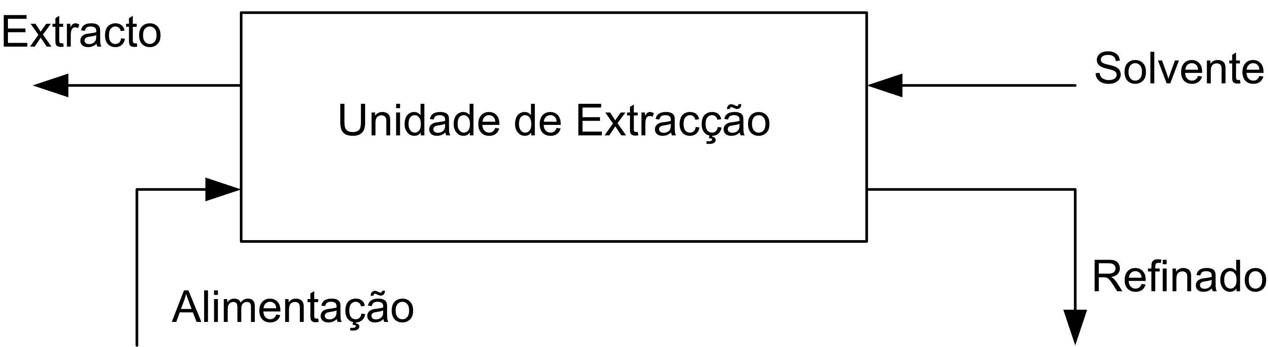

Determinar o rendimento da extracção definido como:
R. η=89.3 %.

8. O sumo de laranja é constituído por 12 %(ponderal) de sólidos dissolvidos, açúcares e água. Para reduzir o preço do transporte, o sumo é frequentemente concentrado antes do transporte e depois reconstituído acrescentando água no seu destino final. A concentração efectua-se em evaporadores especiais projectados para o efeito, com tempos de residência baixos, que operam a pressões inferiores à atmosférica para reduzir a perda de componentes dos aromas que são voláteis e termicamente sensíveis e que estão presentes em baixas quantidades. Uma vez que a perda desses componentes não se pode evitar totalmente, procede-se à concentração do sumo juntando uma pequena quantidade de sumo fresco ao concentrado para produzir um produto de sabor e aroma melhorados.
Vamos supor que 10 % da corrente de alimentação do processo é usada para fazer um by –pass e que o evaporador opera para produzir uma corrente de concentrado com 80 % de sólidos dissolvidos. Se a alimentação fresca for 10 000 kg.h⁻¹ de sumo fresco, calcular a razão à qual a água deve ser evaporada e a composição do produto final (sumo concentrado).

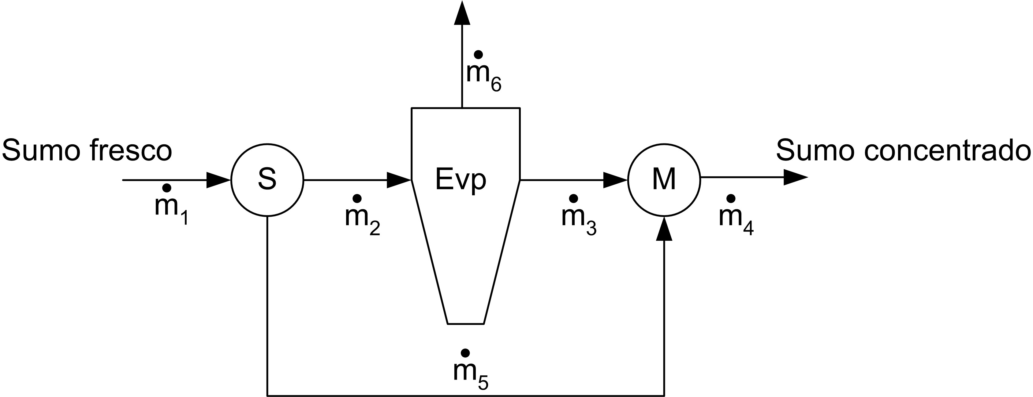

R: a) m₆ = 750 kg.h⁻¹; w_{S}⁴=0.51.

9. Considere a secagem de 100 kg de um sólido húmido utilizando uma corrente de ar, tal como se indica no esquema seguinte
Ar de Alimentação
Ar Húmido
Sólido Seco
Sólido Húmido
(7%H O)
2
(15%H O)
2
Secador

A corrente de 'Ar de Alimentação' (AA) contém 0.01 kg de humidade por kg de ar seco e, à saída, o 'Ar Húmido' contém 0.1 kg de água por kg de ar seco. À entrada do secador a proporção é de 0.03 kg de humidade por kg de ar seco. Calcule:
a) a quantidade de 'Ar de Alimentação' necessária;
b) a quantidade de ar reciclado (AR).

R: a) mAA = 96.6 kg b) mAR = 29.9 kg

10. Pretende-se utilizar água do mar para irrigação, pelo que é necessário diminuir o seu teor em sal, por evaporação, como se mostra no diagrama seguinte.

A água de alimentação, A, contém 600 ppm de NaCl e a concentração máxima admissível na água de irrigação, B, é 50 ppm.
Pretendendo-se obter 1t h-1 de água de irrigação, calcular
a) a quantidade de sal obtida no evaporador;
b) a quantidade de água que é desviada pelo bypass, C.
R: a) mF = 0.55 kg
b)

11. No tratamento de águas residuais os microorganismos utilizam-se frequentemente para converter substâncias orgânicas dissolvidas em mais microorganisnmos (crescimento da população microbiana) os quais são depois removidos por espessamento. Este processo é designado por sistema de lamas activadas e mostra-se na figura a seguir.

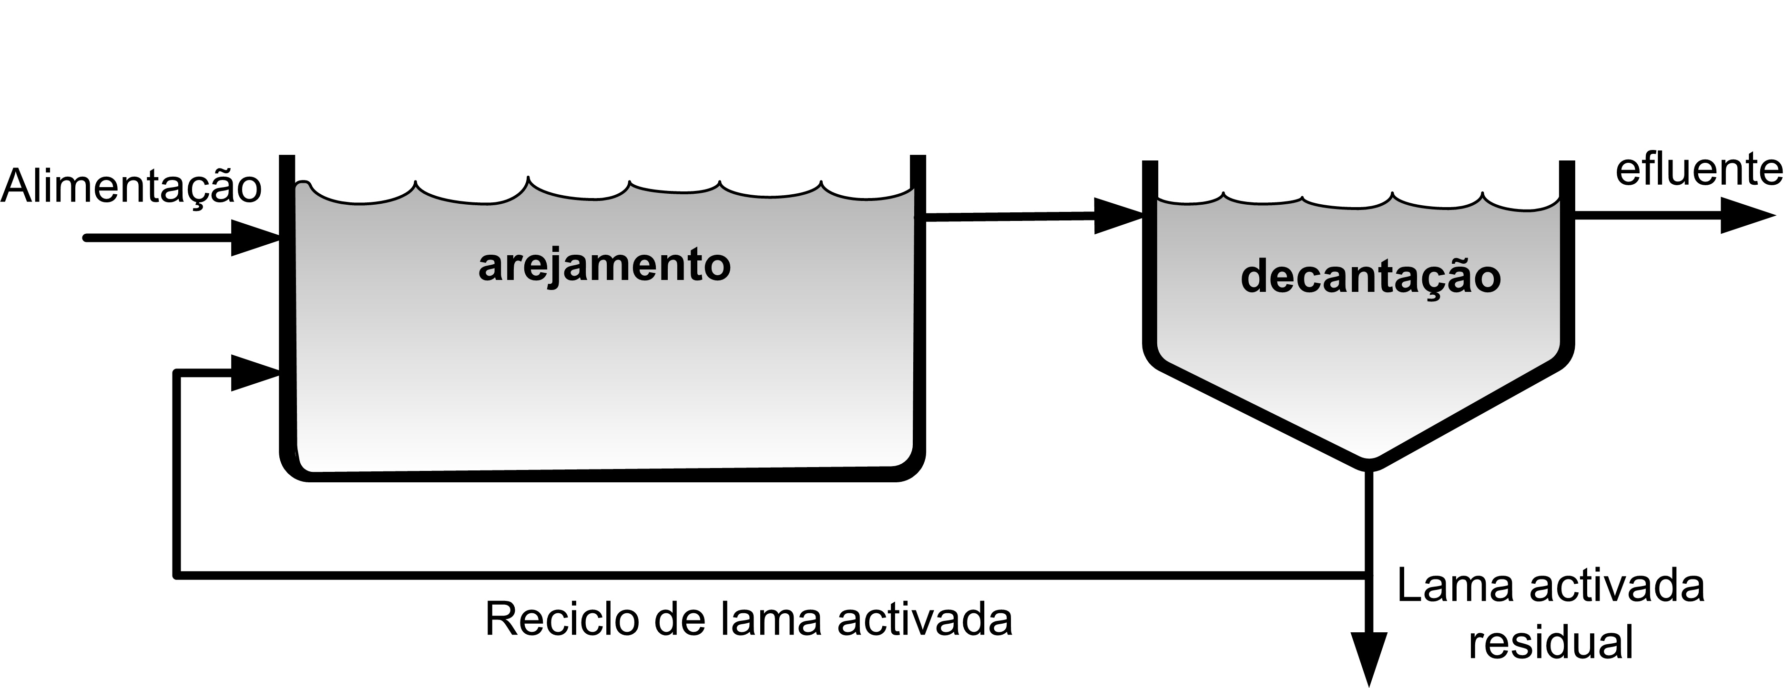

Como a lama activada converte orgânicos dissolvidos em sólidos suspensos a consequência é um aumento da concentração de sólidos. Estes sólidos são os microorganismos. Infelizmente o processo é de eficiência elevada de modo que alguns dos microiorganismos (sólidos) devem ser removidos através de uma corrente (R) na figura que é designada por lama activada residual.
Considere que um sistema de lamas activadas como o esquematizado na Figura anterior cuja alimentação (A) é de 10 mg/d com uma concentração de sólidos suspensos igual a 50 mg/L. O caudal de lamas activadas residuais é de 0.2 mg/d sendo a concentração de sólidos de 1.2%. A concentração do efluente do tanque de decantação é de 20 mg/L.
Determinar a produção (Pr) de sólidos no sistema em kg/d considerando regime estacionário.
R. Pr= 17 438 lb/d.
(Sugestão reunir vários problemas da ETAR 4+5ª e 7A)

12. No tratamento de águas residuais as lamas produzidas no processo de tratamento são muitas das vezes utilizadas na produção de gás (dióxido de carbono e metano) com ajuda de microrganismos, segundo o esquema apresentado na figura a seguir.

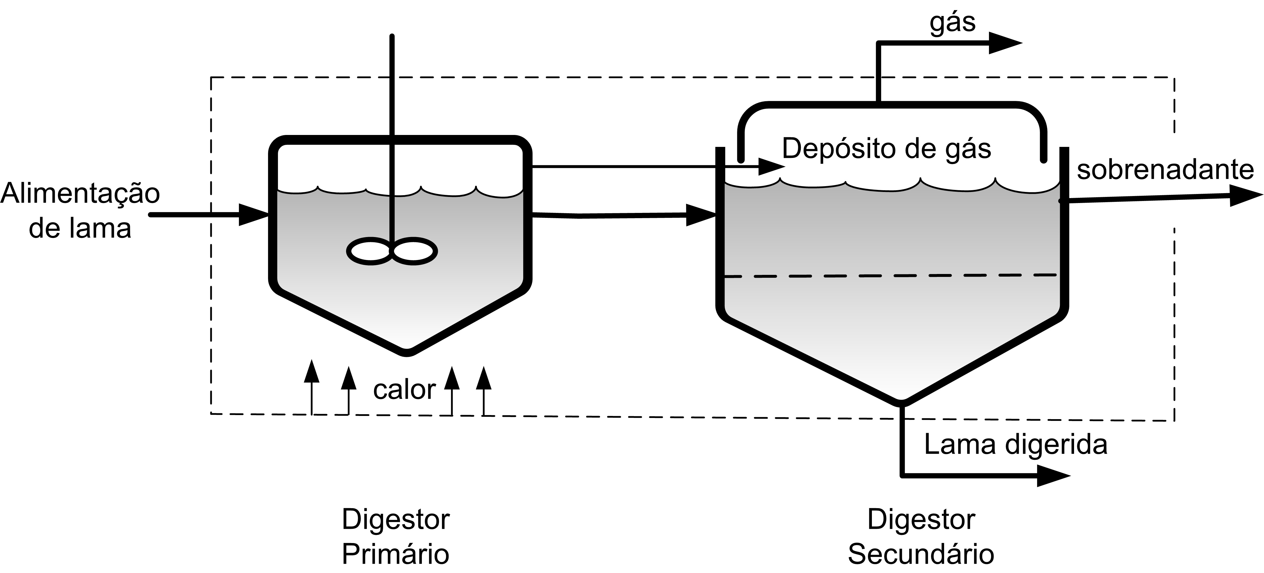

No primeiro digestor (digestor primário) os microrganismos anaeróbicos convertem os sólidos orgânicos voláteis (SOV) em metano, dióxido de carbono e outros resíduos sólidos que vão formar as lamas digeridas. O segundo digestor (secundário) é utilizado como reservatório de gás e separador e sólidos, onde os sólidos mais leves são precipitados por gravidade no fundo enquanto que os resíduos sobrenadantes são separados das lamas.
Supondo funcionamento em estado estacionário e as seguintes condições de processamento: (i) a alimentação ao digestor primário faz-se a um caudal de 0.1 m³/s, com 4 % de sólidos, dos quais 70 % são SOVs; (ii) o gás produzido (metano e dióxido de carbono) não contém sólidos; (iii) A concentação de sólidos sobrenadantes é de 2 % ( 50 % de SOVs); (iv) A lama digrida tem um aconcentração de sólidos de 6% (50% de SOVs). Determinar o caudal de sobrenadante e das lamas digeridas (m³/s).

R. Q_{D}= 0.01 m³/s ; Q_{S}=0.09 m³/s

13. Processamento de lamas
As lamas com uma concentração de sólidos C_{A}=4% devem ser concentradas para uma concentração final C_{F} de 10 % utilizando o método de centrifugação como se ilustra na figura seguinte.

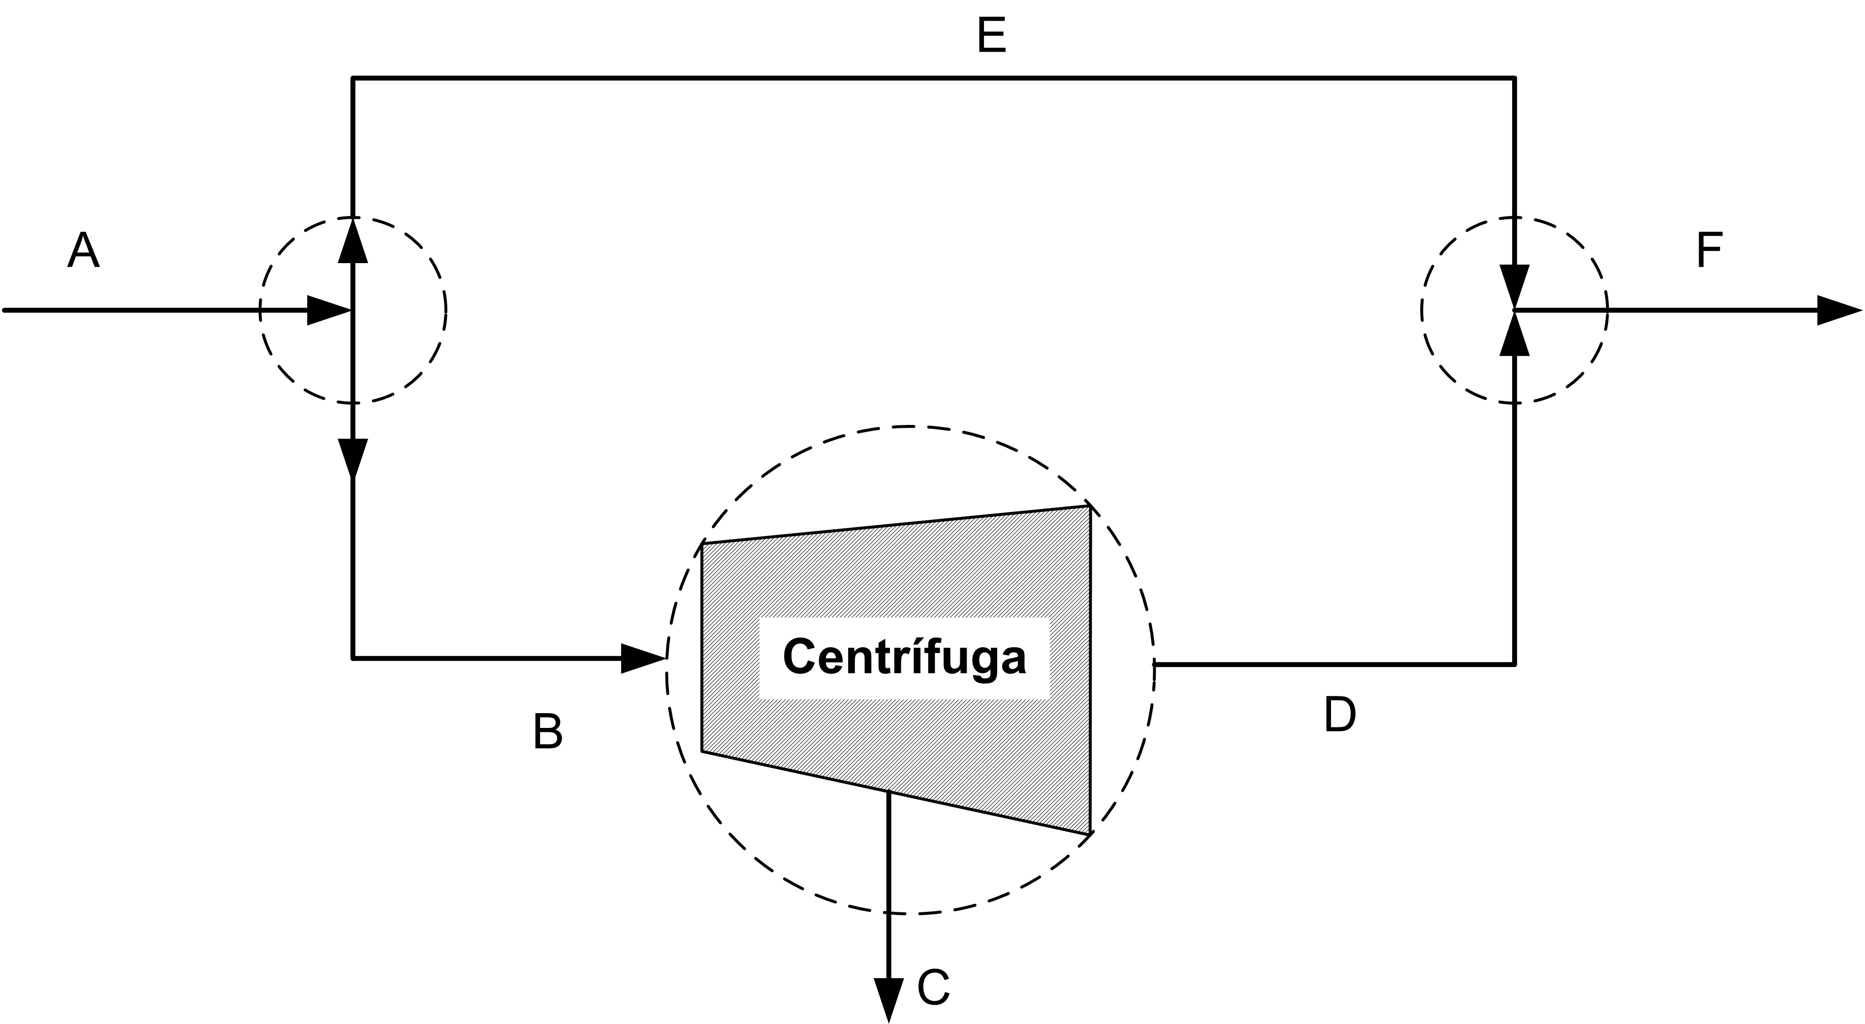

No entanto a centrífuga produz uma lama com 20 % de sólidos a partir das lamas com concentração de 4 %. Decidiu-se então efectuar um by-pass (E) a partir da alimentação (do modo indicado na figura) de modo a produzir uma lama com exactamente 10 % de sólidos. Sabendo que: (i) o caudal de alimentação (Q_{V,A}) é de 3.79 L/min para uma concentração de sólidos C_{A}= 4%; (ii) a densidade das lamas pode ser considerada 1.0 g/cm³; (iii) a centrífuga ao receber a lama com 4 % de sólidos, produz uma corrente com C_{C}=0.1 % de sólidos e um bolo com uma concentração C_{D}=20% que vai ser misturado com a corrente de by-pass atrás referida. Determinar os caudais de todas as correntes em L/min.

14. Na produção do NH₃ a partir de N₂ e H₂ a conversão não ultrapassa certo valor (15%), pelo que à saída do reactor o NH₃ é condensado e os reagentes que saem são reciclados (misturados com a alimentação e reintroduzidos no reactor). A alimentação contém 0.2 % de Ar como impureza. Para que a acumulação de Ar no sistema não prejudique a reacção não pode deixar-se que a % de inertes na corrente de reciclagem exceda 5%. As percentagens indicadas são molares.
Calcular a quantidade de mistura gasosa que tem de ser purgada da corrente de reciclagem supondo que a alimentação fresca são 100 moles.
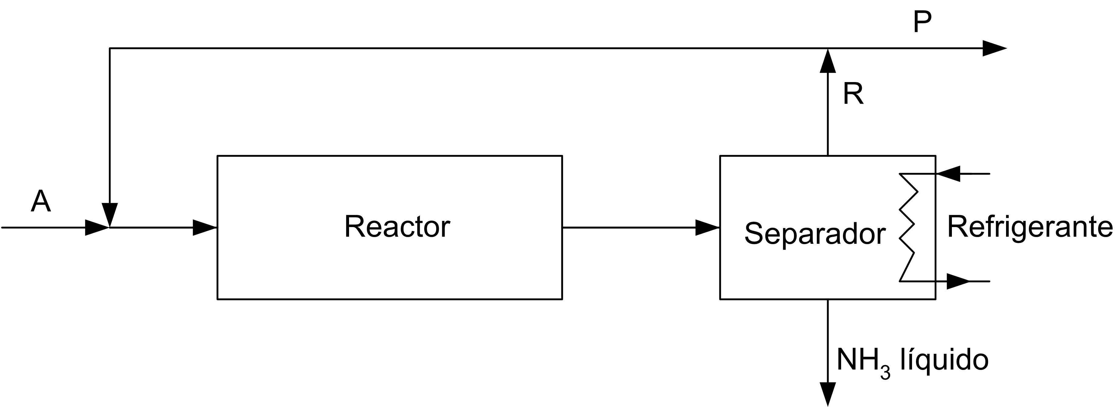

R: 4 moles de Ar purgadas por cada 100 moles de A.

15. Para evitar a corrosão nas tubagens das caldeiras pode tratar-se a água com sulfito de sódio. Este composto reage com o oxigénio dissolvido na água segundo a reacção

2Na₂SO₃ + O₂ → 2Na₂SO₄

Que quantidade de sulfito de sódio é necessário para tratar 3782 t de água sabendo que esta contém 10 ppm de oxigénio dissolvido, se se pretender manter o sulfito 35 % em excesso?
DADOS: M(Na₂SO₃)= 126 g.mol⁻¹ ; M (O₂)= 32 g.mol⁻¹ .
R: m(Na₂SO₃)=402 kg.

16. Utiliza-se um incinerador para tratar um efluente líquido constituído por carbono e hidrogénio. Utiliza-se ar na queima deste efluente, produzindo-se um gás de combustão com a seguinte composição (base seca): 13.4 % CO₂, 3.6 % O₂ e 83.0 % de N₂ (% molar).
Determinar:
a) a quantidade de gás à saída do incinerador;
b) o excesso de ar que se utiliza.
No cálculo do oxigénio estequiométrico considerar as reacções:

C+O₂ → CO₂

4 H + O₂ → 2 H₂O
R:

17. O álcool isopropílico e o ácido acético reagem dando origem a acetato de isopropilo e água, com uma conversão de 60 %. A reacção que tem lugar no reactor é:

C₃H₇OH + CH₃COOH → C₃H₇OOCH₃ + H₂O

No primeiro separador o acetato é separado das outras espécies. A água é toda retirada no segundo separador.
a) Qual deverá ser a alimentação de ácido e de álcool par produzir a mesma quantidade de ester (0.6 moles) se 80 % dos reagentes não convertidos forem recuperados e reciclados?
b) Que quantidade de ácido e de álcool se perdem no resíduo?
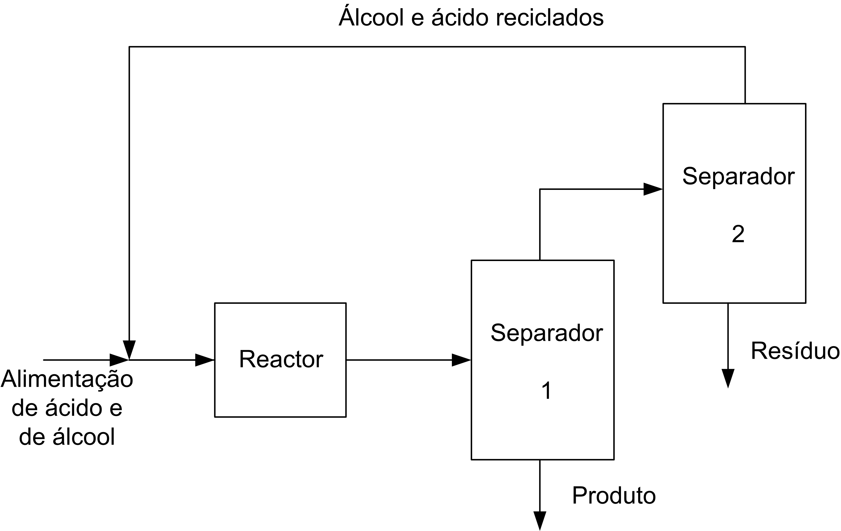

R: 0.68 moles de álcool e 0.68 moles de ácido. b) Resíduo 0.08 moles de álcool e 0.08 moles de ácido.

18. Num reactor faz-se a desidrogenação de butano a buteno (e resíduos) segundo a reacção
C₄H₁₀ → C₄H₈ + H₂

Em cada passagem só reage 5% da quantidade de butano que entra no reactor. A fracção de butano que não reage é separada dos produtos e reciclada para o reactor. A alimentação (A) do processo é fornecida a um caudal de 100 kg h-1, sendo constituída por butano. Calcule o caudal à entrada do reactor.

R: mB = 2000 kg h-1

19. Considerar o problema 18 com as seguintes alterações. A conversão total de butano é 95 %. Todo o hidrogénio produzido sai na corrente (D) conjuntamente com uma certa quantidade de butano e buteno. A quantidade de butano em (D) é 0.56 % do butano que sai em (C). A corrente de reciclagem (F) contém butano e buteno. Nesta, a quantidade de buteno é 5 % da quantidade do mesmo composto na corrente (D).
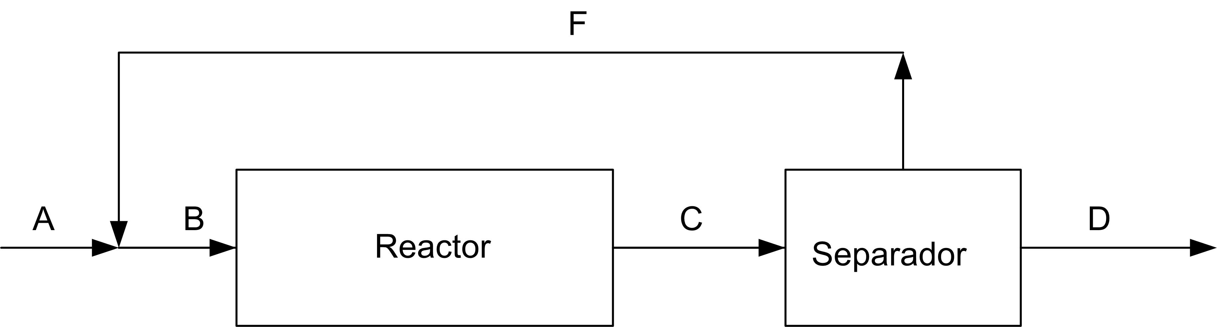

Determinar
a) A composição da corrente (D); b) A razão de reciclagem; c) A conversão por passagem no reactor.

R. a) % molares (C₄H₁₀, C₄H₈, H₂) = (2.6%, 48.7 %, 48.7%) ; b) razão de reciclagem= 9 moles de reciclo/mol em (A) ; c) % conversão de butano = 9.6 %.

20. Sabe-se que para a reacção
CO(g) + H₂O(g) → CO₂(g) + H₂ (g)

À temperatura de 1105 K é Kp=1.00. Supondo que dão entrada 1.00 mol de CO e 2.00 moles de H₂O num reactor que funciona à temperatura de 1105 K calcular a composição de equilíbrio e a conversão no reagente limitante.

R. Composição de equilíbrio (fracções molares): (CO, H₂O, CO₂, H₂) = (0.111, 0.444, 0.222, 0.222), O reagente limitante é o CO e a % de conversão é de 66.7 %.

21. Uma corrente gasosa contendo (78 % de N₂ + 20 % CO + O₂) dá entrada num reactor conjuntamente com uma corrente que contém (50% H₂ + CO). O propósito é eliminar o monóxido de carbono das misturas fazendo-o reagir com vapor de água segundo:
CO(g) + H₂O(g) → CO₂(g) + H₂ (g)

Para garantir que a conversão do CO seja completa têm de ser utilizados dois reactores como se mostra na figura a seguir.
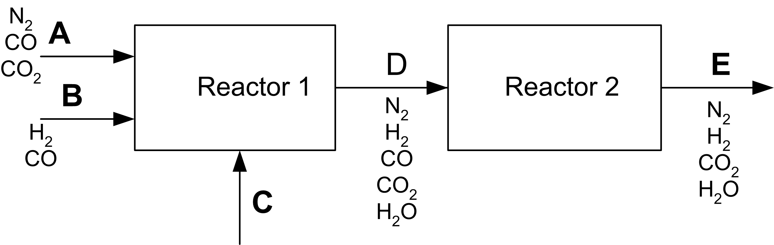

Sabe-se que á saída do 2º reactor a razão molar H₂:N₂=3:1. O cauldal de vapor de água ajusta-se de modo que seja o dobro do gás seco (das correntes A + B). Considerando que o caudal molar da corrente (A) é 100 moles.h⁻¹ e se a conversão no primeiro reactor for 80 % qual é a composição da corrente intermédia que sai do 1º reactor?
R. Composição (% molar): (N₂, H₂, CO, CO₂, H₂O) = (8.3, 22.1, 2.7, 11.0, 55.9).

22. O gás natural distribuído em Portugal tem aproximadamente a seguinte composição (em % molar): 83.7 % de CH₄, 7.6 % de C₂H₆, 5.4 % de N₂, 1.9 % de C₃H₈ e 1.4 % de C₄H₁₀. Numa câmara de combustão faz-se a queima de 1 kmol/h de gás natural com ar em excesso 10 % , como se mostra no esquema seguinte. Calcular a composição do gás à saída da câmara considerando que não está presente o CO.
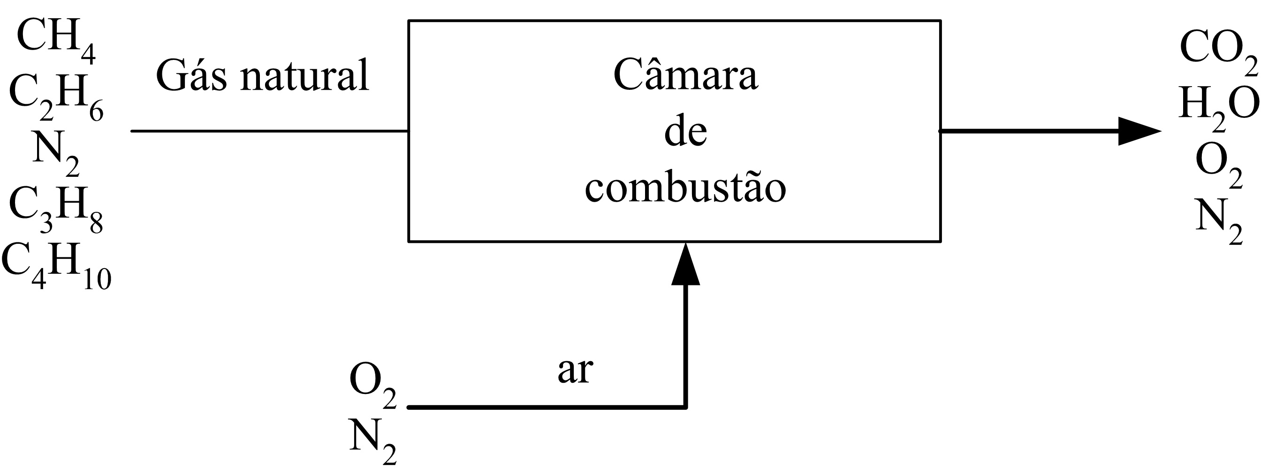

R. Composição (% molar): (CO₂, H₂O, O₂, N₂) = (9.0, 16.8, 1.7, 72.5).

23. O gás de síntese é uma mistura combustível de gases, produzida a partir da queima da madeira, do carvão, da biomassa e outros materiais combustíveis ricos em carbono usando pouco oxigénio e (em alguns casos) vapor de água. È um combustível muito utilizado.
Numa câmara de combustão realiza-se a queima de 1 kmol/h de um gás de síntese constituído por 0.4 % de CH₄, 52.8 % de H₂, 38.3 % de CO, 5.5 % de CO₂, 0.1 % de O₂ e 2.9 % de N₂ com 10 % de excesso de ar, como se mostra no esquema seguinte. Calcular a composição do gás à saída da câmara.

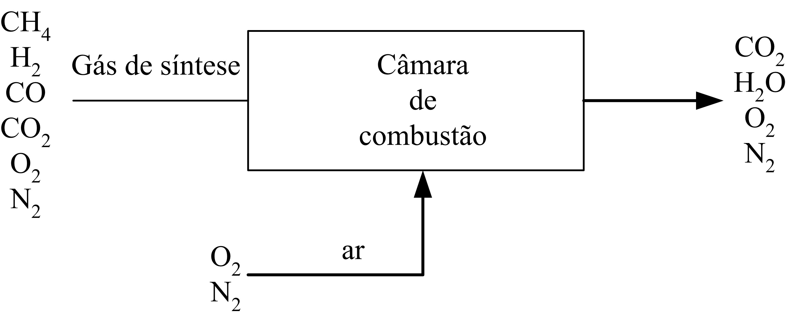

R. Composição (% molar): (CO₂, H₂O, O₂, N₂) = (14.9, 18.06, 1.56, 65.48).

24. O metano (CH₄) é queimado conjuntamente com o ar numa câmara de combustão para dar uma mistura gasosa constituída por monóxido de carbono (CO), dióxido de carbono (CO₂), e água. As reacções que têm lugar são:

CH₄ + 3/2O₂ → CO + 2H₂O
CH₄ + 2O₂ → CO₂ + 2H₂O

A corrente de alimentação contém 7.8 % de CH₄, 19.4 % de oxigénio (O₂) e 72.8 % de azoto (N₂). O caudal da mistura de alimentação é de 100 moles/h. A percentagem de conversão do metano é 90 %. À saída da câmara de combustão existem 8 moles de CO₂/ mol de CO. Calcular a composição (em % molares) à saída da câmara de combustão:
a) Efectuando balanços às espécies moleculares;
b) Efectuando balanços às espécies atómicas;
c) Utilizando a definição de extensão da reacção.

R. a b e c) Composição (% molar): (CH₄, CO, CO₂, H₂O, O₂, N₂) = (0.78, 0.78, 6.22, 13.99, 5.73, 72.52).

25. Um hidrocarboneto e ar dão entrada separadamente numa câmara de combustão. A composição de uma mistura gasosa resultante da combustão do hidrocarboneto com o ar é (CO, CO₂, O₂, N₂) = (1.5 %, 6.0 %, 8.2 % e 84.3%) na base seca. Sabe-se que não existe oxigénio nesse combustível. Calcular:
- A razão H/C do combustível e tentar identificar o mesmo.
- A percentagem de excesso de ar com que se alimenta a câmara de combustão.

R. a) moles H/ mol de C = 3.98. b) Percentagem de excesso de ar = 49.8 %.

26. Num permutador de calor isolado termicamente, faz-se o arrefecimento de um óleo (Cp = 0.5 cal.g-1.K-1) desde 140°C até 95°C, usando 10000 kg h-1 de água (Cp = 1 cal.g-1.K-1) como fluido frio. A água entra no permutador a 25°C e sai a 65°C. Querendo dispor de um caudal de 3000 kg.h-1 de água a 50°C, o aparelho foi substituído por dois permutadores iguais, entre si, colocados em série, fazendo-se uma toma de água como se indica na figura a seguir.
Mantendo o caudal a arrefecer, calcule a temperatura do óleo à saída do conjunto.

óleo
água
óleo
água
água
(65ºC)
(50ºC)
(140ºC)
(? ºC)
(25ºC)
P
P
1
2

R: t=100°C

27. Uma mistura equimolecular de benzeno e tolueno a 15 ºC constitui a alimentação contínua de uma caldeira na qual a mistura é aquecida até 50 ºC, à pressão atmosférica. O produto líquido contém 30 % de benzeno e o vapor resultante 78 % de benzeno (% molares). Determinar a quantidade de calor que é necessário fornecer à mistura por mole de alimentação, considerando para estado de referência:
a) Benzeno (líquido a 15 ºC); Tolueno (líquido a 15 ºC);
b) Benzeno (vapor a 50 ºC); Tolueno (vapor a 50 ºC).
DADOS:
Benzeno: T_{b}=80.15 ºC ; $Δ_{L}^{G}H_{m}(T_{b})=$30.77 kJ.mol⁻¹
$\frac{C_{p^{L}}}{J\text{.}{\text{mol}}^{−1}K^{−1}}=\text{62}\text{.}\text{55}+0\text{.}\text{234}(T/K)$ (279<T<350 K)
$\frac{C_{p^{G}}}{J\text{.}{\text{mol}}^{−1}K^{−1}}=\text{74}\text{.}\text{06}+\text{32}\text{.}\text{95}×{\text{10}}^{−2}(T/K)−\text{25}\text{.}\text{20}×{\text{10}}^{−5}(T/K)^{2}+\text{77}\text{.}\text{57}×{\text{10}}^{−9}(T/K)^{3}$ Tolueno:T_{b}=110.62 ºC;$Δ_{L}^{G}H_{m}(T_{b})=$33.47 kJ.mol⁻¹ ;$\frac{C_{p^{L}}}{J\text{.}{\text{mol}}^{−1}K^{−1}}=\text{148}\text{.}8$ (T<323 K)
$\frac{C_{p^{G}}}{J\text{.}{\text{mol}}^{−1}K^{−1}}=\text{74}\text{.}\text{06}+\text{32}\text{.}\text{95}×{\text{10}}^{−2}(T/K)−\text{25}\text{.}\text{20}×{\text{10}}^{−5}(T/K)^{2}+\text{77}\text{.}\text{57}×{\text{10}}^{−9}(T/K)^{3}$R: Q= 17.58 kJ.

28. Uma corrente com 1 kmol.h-1 de metanol a 675 ºC e a 1 atm sofre uma reacção de desidrogenação para se obter formaldeído:

CH₃OH (g) → HCHO(g) + H₂(g)

Calcular a temperatura dos gases à saída do reactor.
DADOS:

Substância | Cp  (cal.mol⁻1.K⁻¹
CH₃OH | 17
HCHO | 12
H₂ | 7

ΔH_{R}(25ºC) = 20.38 kcal.mol⁻¹.

R: 365 ºC

29. O óxido nítrico, NO, pode ser sintetizado por oxidação do amoníaco (NH₃) segundo a reacção:

4 NH3(g) + 5 O2(g) → 4 NO(g) + 6 H2O(g) .

A alimentação ao reactor faz-se em duas correntes separadas uma de NH3 a 25 ºC e outra de ar a 750 ºC. A reacção tem lugar à pressão de 1 atm sendo convertido 90 % do NH3. A temperatura dos efluentes do reactor não pode ultrapassar 920 ºC e por isso tem se se retirar calor.
Determinar a quantidade de calor a retirar por mole de NH3 na alimentação, sabendo que na alimentação se utiliza 2.4 moles de O2 por mole de NH3.

Dados:
ΔH_{R}(920ºC) = - 216.42 kcal.mol⁻¹.
Cpº /cal.mol⁻¹.K⁻¹=a+b T+c T²+d T³ com T/K

Comp. | a | b | c | d
N2 | 7.440 | -0.324x10⁻² | 6.4×10⁻⁶ | -2.79×10⁻⁹
O2 | 6.713 | -0.879x10⁻² | 4.17×10⁻⁶ | -2.544×10⁻⁹
NH3 | 6.524 | 5.692x10⁻³ | 4.078×10⁻⁶ | -2.83×10⁻⁹

$C_{p}^{l}$(H2O) = 1 cal g-1 k-1
$D_{l}^{g}H$(H2O) = 9717 cal mol-1

30. O etanol (C₂H₅OH) é um álcool de grande importância na área dos combustíveis, por reduzir as emissões de CO₂ e por poder ser utilizado quer isoladamente nos motores a álcool, ou em motores misturado com gasolina.
Queimam-se 100 mol.h⁻¹ com 100 % de excesso de ar numa câmara de combustão (ver Figura) onde tem lugar a reacção:

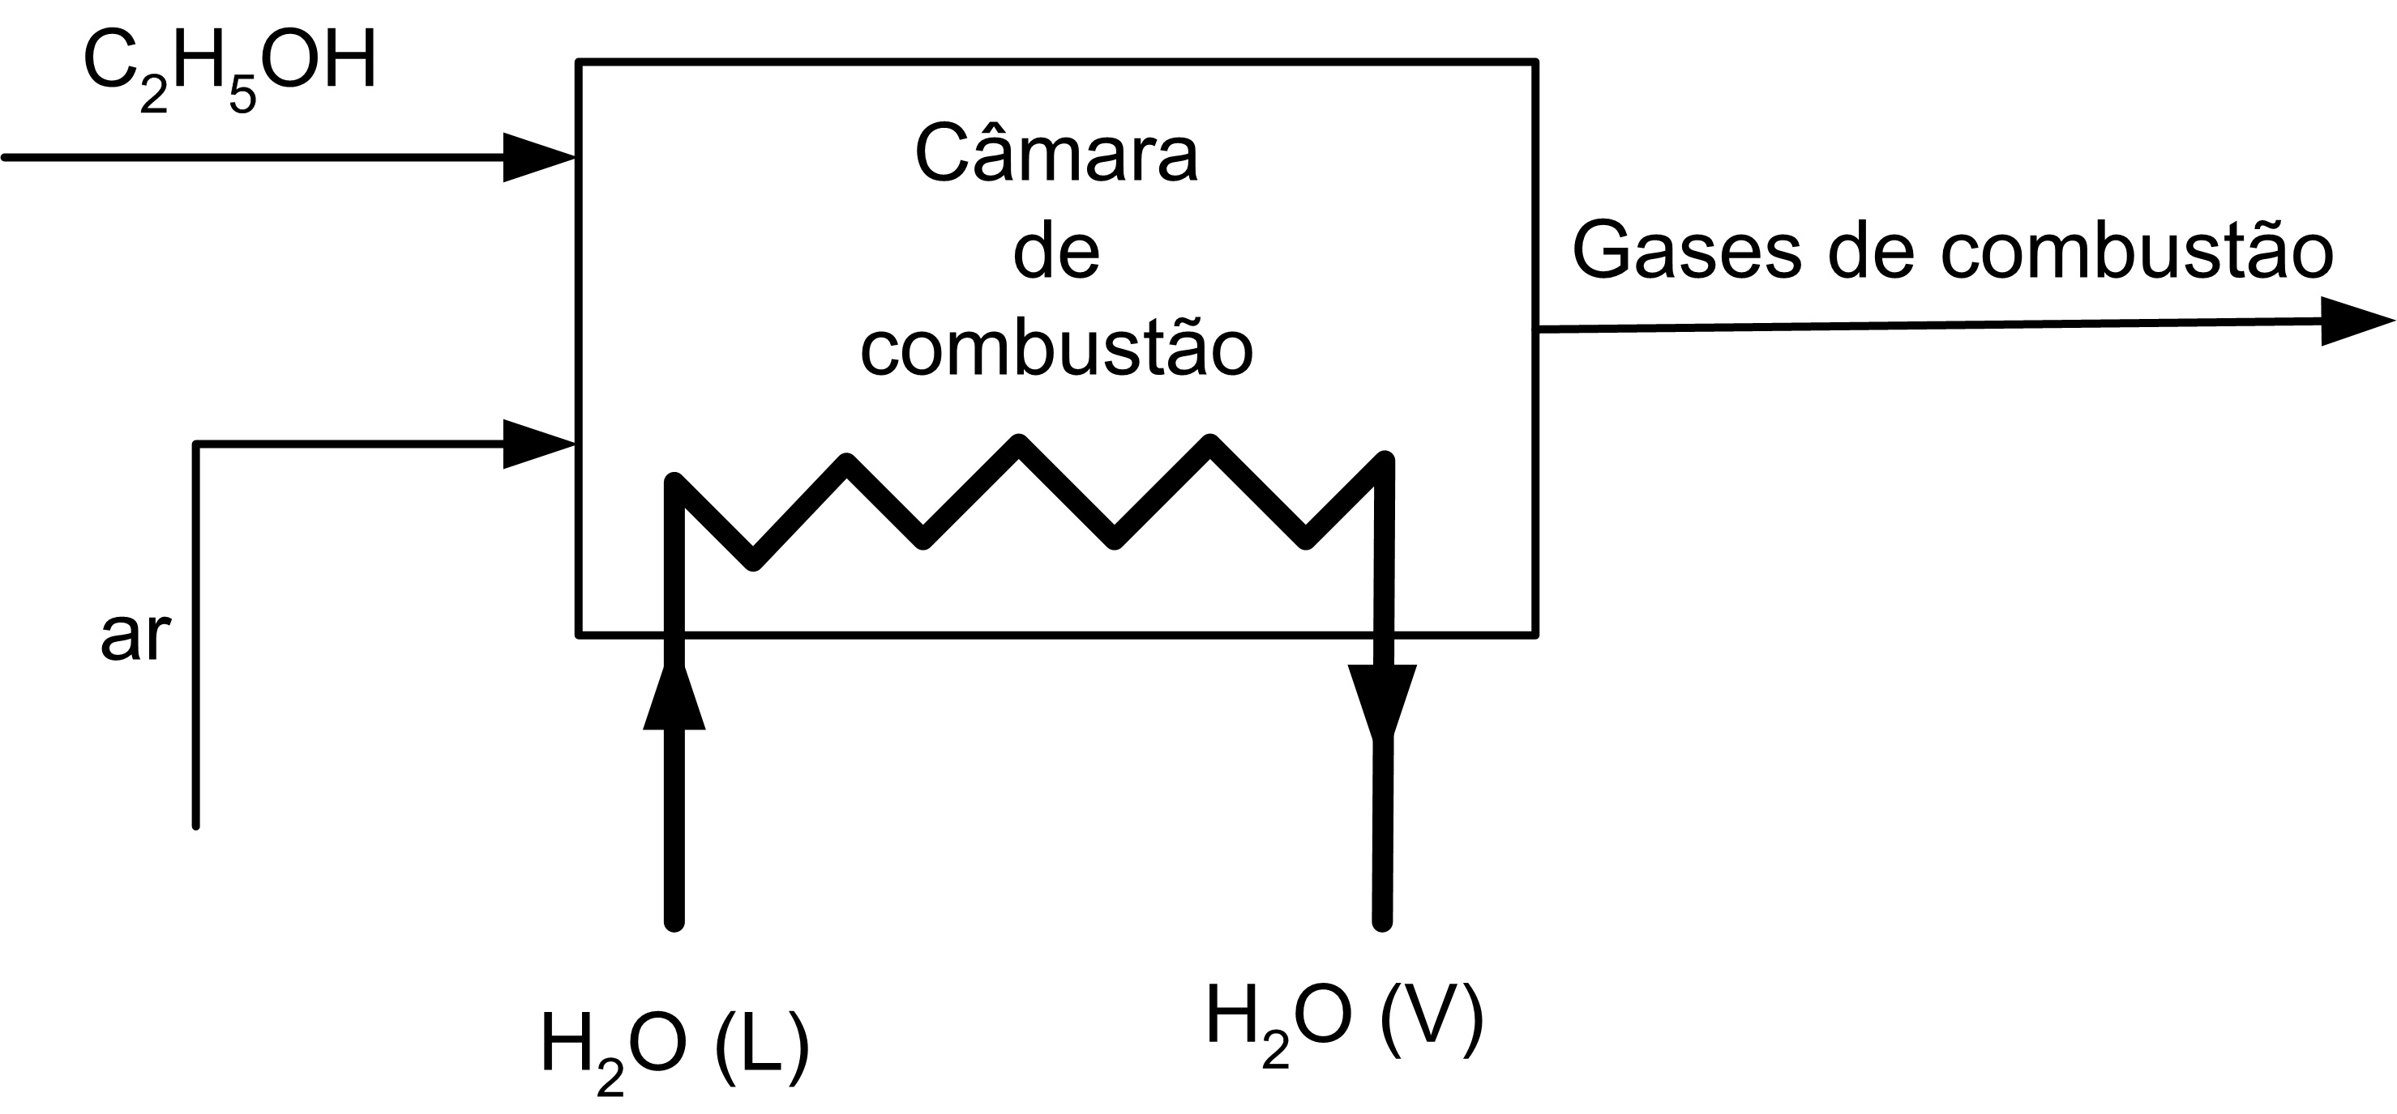

Ilustração para a combustão do etanol.

O etanol líquido e o ar dão entrada na câmara respectivamente a 25 e a 100 ºC. A combustão do etanol é completa. Os gases à saída da câmara estão a 900 ºC. O calor gerado durante a combustão é aproveitado, na sua totalidade, para a produção de vapor. Para esse efeito utiliza-se água líquida que circula no interior e uma serpentina como se mostra na Figura 3. A água à entrada da serpentina está a 25 ºC e após sofrer vaporização a 1 atm sai a 100 ºC.
Determinar:
- A quantidade de calor libertada na câmara de combustão.
- O caudal de vapor gerado na serpentina (em kg de vapor por litro de etanol que se queima). Discuta o efeito na produção de vapor de uma diminuição da temperatura de saída dos gases.
DADOS:
Para o etanol: M=46.06 g.mol⁻¹ , ρ=0.789 g.cm⁻³ , ${ΔH}_{c,\text{298}}^{0}$= -326.70 kcal.mol⁻¹.
Para a água: M=18.015 g.mol⁻¹, $Δ{}_{S}^{L}{}H$= 44.01 kJ.mol⁻¹, C_{P,m}(H₂O, L)= 75.4 J.mol⁻¹.K⁻¹
Capacidades caloríficas molares médias dos gases entre 25 e t / ºC. <Cp,i> em cal.mol-1.K-1
t /ºC | O₂ | N₂ | CO₂ | H₂O | C₂H₅OH
25 | 7.02 | 6.96 | 8.88 | 8.02 | 17.58
100 | 7.08 | 6.97 | 9.25 | 8.08 | 18.90
900 | 7.87 | 7.44 | 11.74 | 9.11 | 29.11
Atenção: 1 cal=4.184 J

31. Uma corrente contendo 1 kmol.h⁻¹ de metanol (CH₃OH) a 675 ºC e a 1 atm dá entrada num reactor adiabático onde 25 % do metanol é desidrogenado produzindo-se formaldeído (HCHO) e hidrogénio (H₂) segundo a reacção:
CH₃OH (g) → HCHO(g) + H₂(g)
Calcular :
a) A entalpia da reacção a 675 ºC e a 1 atm;
b) A temperatura dos gases à saída do reactor.

DADOS:
Substância | ΔHº_{f} / kcal.mol⁻¹
CH₃OH | -48.08
HCHO | -27.70
H₂ | ----

Capacidades caloríficas molares médias dos gases entre 298.15 e T / K , <C_{p,i}> em cal.mol⁻¹.K⁻¹

32. Queimam-se 100 moles de etano (C₂H₆) com 50% de excesso de ar numa câmara de combustão termicamente isolada como se mostra no esquema apresentado a seguir. A percentagem de conversão do etano é de 90 %. Sabe-se que 25 % do etano reage para formar monóxido de carbono (CO) e o restante origina dióxido de carbono (CO₂). O etano e o ar dão entrada na câmara de combustão a 25 ºC. Determinar:
- a composição (% molar) do gás à saída da câmara de combustão (base seca);
- a temperatura máxima a que a câmara vai estar sujeita nas condições atrás especificadas.
DADOS:
- Para a água: $Δ_{L}^{G}H_{m}(\text{25}ºC)=$44.01 kJ.mol⁻¹.

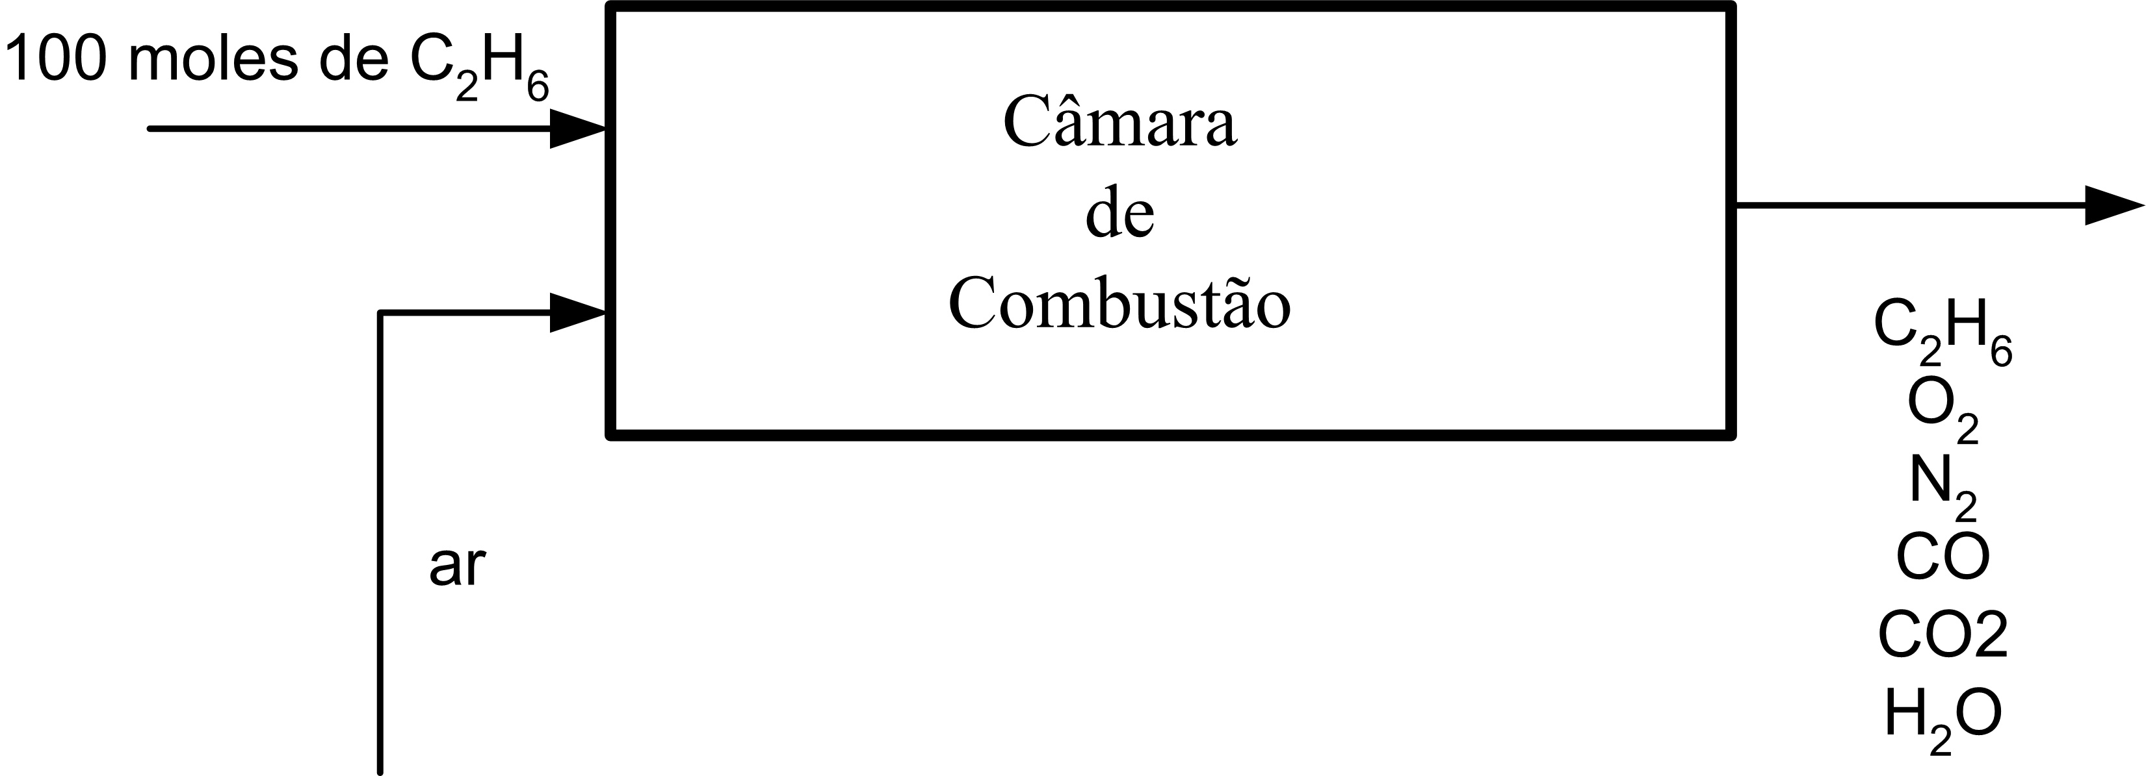
- Entalpias padrão de formação:
Substância | $${ΔH}_{f,\text{298}}^{0}$$  kJ.mol⁻¹
CO(g) | -110.5
CO₂(g) | -393.5
H₂O(l) | -285.8
C₂H₆(g) | -84.4

- Capacidades caloríficas molares médias dos gases entre 25 e t /ºC.<Cp,i> em J.mol-1.K-1
t /ºC | N₂ | CO | O₂ | H₂O | CO₂ | C₂H₆
1200.0000 | 31.9540 | 32.2834 | 33.7904 | 39.8576 | 51.3268 | 109.6903
1210.0000 | 31.9816 | 32.3114 | 33.8197 | 39.9162 | 51.4021 | 110.0489
1220.0000 | 32.0092 | 32.3394 | 33.8490 | 39.9748 | 51.4774 | 110.4074
1230.0000 | 32.0368 | 32.3675 | 33.8783 | 40.0333 | 51.5527 | 110.7660
1240.0000 | 32.0644 | 32.3955 | 33.9076 | 40.0919 | 51.6280 | 111.1246
1250.0000 | 32.0920 | 32.4235 | 33.9368 | 40.1505 | 51.7034 | 111.4831
1260.0000 | 32.1196 | 32.4516 | 33.9661 | 40.2091 | 51.7787 | 111.8417
1270.0000 | 32.1473 | 32.4796 | 33.9954 | 40.2677 | 51.8540 | 112.2003
1280.0000 | 32.1749 | 32.5076 | 34.0247 | 40.3262 | 51.9293 | 112.5588
1290.0000 | 32.2025 | 32.5357 | 34.0540 | 40.3848 | 52.0046 | 112.9174
1300.0000 | 32.2301 | 32.5637 | 34.0833 | 40.4434 | 52.0799 | 113.2760

